2015我的医考之路――成功等于正确的坚持
学员代码：wangrui876
看到医学教育网的学员们写的如何奋斗的稿子，一直都想提起笔来记录一下自己从2013年考执业助理医师开始的奋斗史，但是又害怕一炫耀自己的努力，好成绩就会成为一纸空文。直到今天执业医师的成绩出来了，自己悬着的心终于落地，才把自己这么多年的学习过程与大家分享。早在2009年我就与医学教育网结缘，那一次只报了课因为结婚没有报名考试，所以课程就只听了一部分，2010年2012年我的两个孩子陆续降临，没有考虑学习考证。
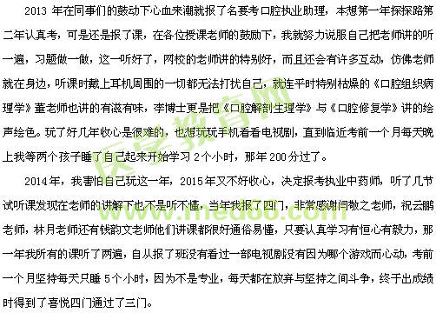
今年任务依然很艰巨，要在考9月份考执业医师在10月份考上一年剩下的一门《中药一》可是值得庆幸的是我不再喜欢看电视不再喜欢玩手机小游戏不再想和同学们聊天，每天都必须学习了才能踏实，从一开始就做好计划努力认真的跟着老师学习，今天查执业医师的成绩了虽然分数不高但总算是通过了，还剩一门《中药一》的成绩，因为考完就翻过书，通过是没有问题的。
经过这几年的努力我发现自己真的成长了，每年都很充实，每年都没有光阴虚度，并且在老师们的帮助下学习变的并不那么枯燥乏味，真的感谢网校，老师们不但教给我们知识还教给我们一些记忆的方法，我不但学到了如何通过考试还学会了如何有效的学习，汤以恒老师的一句话对我作用很大"成功等于正确的坚持！"相信选择网校吧，他就是正确的，我们只需跟着他坚持走下去就能成功！

山东省德州市夏津县 王蕊
学员名：wangrui876

